Аерым муниципаль берәмлекләрнең территорияләре чикләрен үзгәртү һәм «Казан шәһәре муниципаль берәмлеге территориясе чикләре һәм статусы турында» һәм «Биектау муниципаль районы» муниципаль берәмлегенең һәм аның составындагы муниципаль берәмлекләрнең территорияләре чикләрен билгеләү һәм аларның статусы турында» Татарстан Республикасы законнарына үзгәрешләр кертү хакында

Татарстан Республикасы
Дәүләт Советы тарафыннан
2022 елның 23 сентябрендә
кабул ителде

- статья

Казан шәһәре муниципаль берәмлеге территориясенең «Биектау муниципаль районы» муниципаль берәмлеге һәм аның составына керүче «Биектау авыл җирлеге» муниципаль берәмлеге белән чиктәш чикләрен һәм «Биектау муниципаль районы» муниципаль берәмлеге һәм аның составына керүче «Биектау авыл җирлеге» муниципаль берәмлеге территорияләренең Казан шәһәре муниципаль берәмлеге белән чиктәш чикләрен әлеге Законга кушымта нигезендә үзгәртергә.

статья

«Казан шәһәре муниципаль берәмлеге территориясе чикләре һәм статусы турында» 2004 елның 15 сентябрендәге 46-ТРЗ номерлы Татарстан Республикасы Законына (Татарстан Дәүләт Советы Җыелма басмасы, 2004, № 8 – 9; 2007, № 12 (II өлеш); 2008, № 7 (II өлеш), № 12 (VI өлеш); 2012, № 1; 2014, № 12 ( IV өлеш); Татарстан Республикасы законнар җыелмасы, 2017, № 41 (I өлеш); 2018, № 54 (I өлеш); 2020, № 57 (I өлеш) түбәндәге үзгәрешләрне кертергә:

- 1 нче кушымтаны түбәндәге редакциядә бәян итәргә:

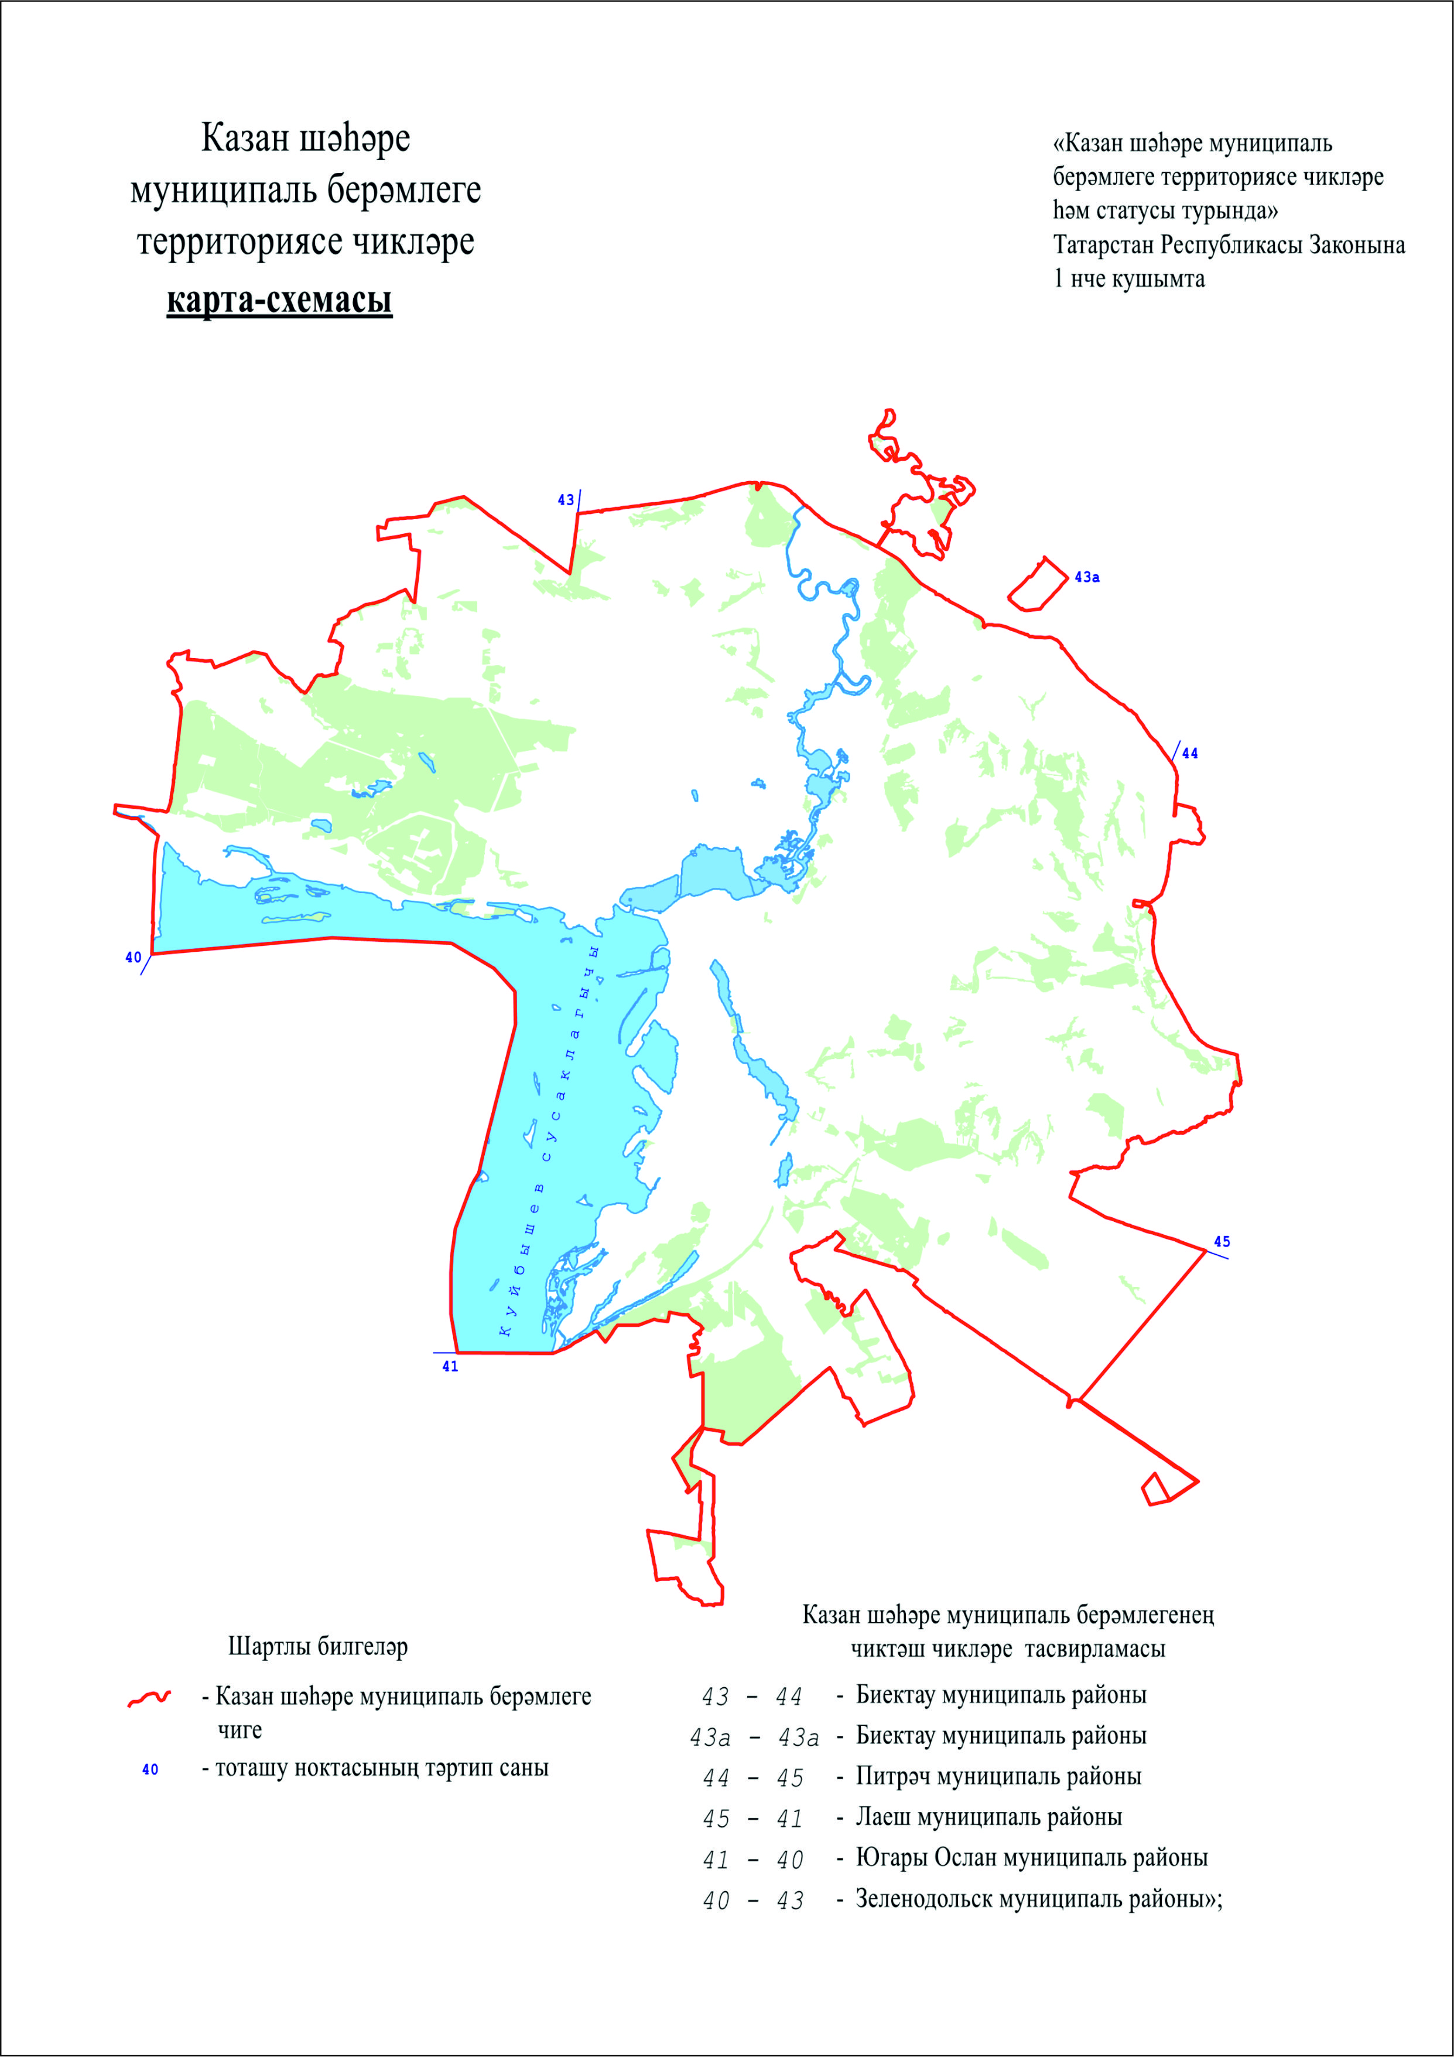
2 нче кушымтага түбәндәге эчтәлекле абзац өстәргә:
«Казан шәһәре муниципаль берәмлегенең басу аша кишәрлеге («Фәнни шәһәрчек») чиге «Биектау муниципаль районы» муниципаль берәмлеге белән чиктәш җирдә Биектау муниципаль районы Красносельский авыл җирлегенең Яңа Поселок поселогының көньяк чигеннән көньяк-көнчыгышка таба 1,8 км ераклыкта урнашкан 43а кисешү ноктасыннан урман полосасының көньяк-көнчыгыш чиге буйлап көньяк-көнбатыш юнәлештә 910 м һәм, агачлык-куаклыкларны күл яры буйлап төньяк-көнбатыш яктан әйләнеп үтеп, 390 м авыл хуҗалыгы җирләре буйлап уза, алга таба, сынык сызык ясап, гомуми юнәлештә 160 м авыл хуҗалыгы җирләре буйлап көнбатышка таба, 230 м чокырлы һәм коры үзәнле җирләр буйлап, 180 м авыл хуҗалыгы җирләре буйлап яшелчә бакчалары чигенең көньяк почмагына кадәр бара, аннары яшелчә бакчаларының көньяк-көнбатыш чикләре буйлап 30 м көньяк-көнбатышка таба, 500 м төньяк-көнбатышка таба, юл буе урман полосасының көньяк-көнчыгыш чиге буйлап 40 м төньяк-көнчыгышка таба, аннары, юл буе урман полосасын кисеп үтеп, Казан – Малмыж автомобиль юлына бүлеп бирелгән полосаның чигенә кадәр 60 м төньяк-көнбатышка таба, алга таба Казан – Малмыж автомобиль юлына бүлеп бирелгән полосаның көньяк-көнчыгыш чиге буйлап 910 м төньяк-көнчыгышка таба, аннары, сынык сызык ясап, юл буе урман полосасының көньяк чиген әйләнеп үтә һәм урман полосасының көньяк-көнчыгыш чиге буйлап Казан – Малмыж автомобиль юлының ФГБНУ «ФЦТРБ-ВНИВИ» керү юлы чигенә кадәр 420 м төньяк-көнчыгыш юнәлештә бара, аннары әлеге автомобиль юлының көньяк-көнбатыш чиге буйлап 60 м төньяк-көнбатышка таба, Казан – Малмыж автомобиль юлына бүлеп бирелгән полосаның көньяк-көнчыгыш чиге буйлап 12 м төньяк-көнчыгышка таба, аннары Казан – Малмыж автомобиль юлының ФГБНУ «ФЦТРБ-ВНИВИ» керү юлының төньяк-көнчыгыш чиге буйлап юл буе урман полосасының көньяк-көнчыгыш чигенә кадәр 60 м көньяк-көнчыгышка таба, алга таба юл буе урман полосасының көньяк-көнчыгыш чиге буйлап 280 м төньяк-көнчыгышка таба, аннары, юл буе урман полосасын ике тапкыр кисеп үтеп, 60 м тар полоса буйлап төньяк-көнбатышка таба, 5 м төньяк-көнчыгышка таба һәм 60 м көньяк-көнчыгышка таба, алга таба шул ук юнәлештә 920 м урман полосасының төньяк-көнчыгыш чиге буйлап 43а кисешү ноктасына кадәр бара.».

статья

«Биектау муниципаль районы» муниципаль берәмлегенең һәм аның составындагы муниципаль берәмлекләрнең территорияләре чикләрен билгеләү һәм аларның статусы турында» 2005 елның 31 гыйнварындагы 20-ТРЗ номерлы Татарстан Республикасы Законына (Татарстан Дәүләт Советы Җыелма басмасы, 2005, № 1 (II өлеш); 2007, № 7 (II өлеш), № 12 (II өлеш); 2008, № 12 (VI өлеш); 2013, № 5; 2014, № 12 (V өлеш) түбәндәге үзгәрешләрне кертергә:

- 1 нче кушымтаны түбәндәге редакциядә бәян итәргә:
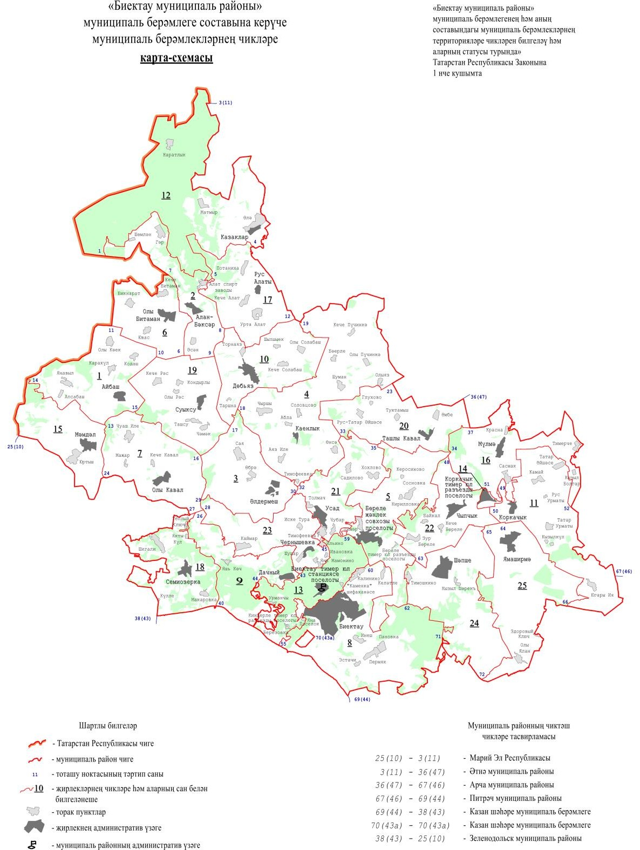

«Биектау муниципаль районы»
муниципаль берәмлеге составына керүче
авыл җирлекләре

Карта-схема буенча  № | Муниципаль берәмлек | »;
1 | Айбаш авыл җирлеге
2 | Алан-Бәксәр авыл җирлеге
3 | Әлдермеш авыл җирлеге
4 | Каенлык авыл җирлеге
5 | Бөреле авыл җирлеге
6 | Олы Битаман авыл җирлеге
7 | Олы Кавал авыл җирлеге
8 | Биектау авыл җирлеге
9 | Дачный авыл җирлеге
10 | Дөбъяз авыл җирлеге
11 | Иске Казан авыл җирлеге
12 | Казаклар авыл җирлеге
13 | Красносельский авыл җирлеге
14 | Коркачык авыл җирлеге
15 | Мәмдәл авыл җирлеге
16 | Мүлмә авыл җирлеге
17 | Алат авыл җирлеге
18 | Семиозерка авыл җирлеге
19 | Суыксу авыл җирлеге
20 | Ташлы Кавал авыл җирлеге
21 | Усад авыл җирлеге
22 | Чыпчык авыл җирлеге
23 | Чернышевка авыл җирлеге
24 | Шәпше авыл җирлеге
25 | Ямаширмә авыл җирлеге

- 2 нче кушымтага түбәндәге эчтәлекле абзац өстәргә:
«Биектау муниципаль районы» муниципаль берәмлегенең чиге «Казан шәһәре» муниципаль берәмлегенең басу аша кишәрлеге («Фәнни шәһәрчек») белән чиктәш җирдә Биектау муниципаль районы Красносельский авыл җирлегенең Яңа Поселок поселогының көньяк чигеннән көньяк-көнчыгышка таба 1,8 км ераклыкта урнашкан 70 (43а) кисешү ноктасыннан урман полосасының көньяк-көнчыгыш чиге буйлап көньяк-көнбатыш юнәлештә 910 м һәм, агачлык-куаклыкларны күл яры буйлап төньяк-көнбатыш яктан әйләнеп үтеп, 390 м авыл хуҗалыгы җирләре буйлап уза, алга таба, сынык сызык ясап, гомуми юнәлештә 160 м авыл хуҗалыгы җирләре буйлап көнбатышка таба, 230 м чокырлы һәм коры үзәнле җирләр буйлап, 180 м авыл хуҗалыгы җирләре буйлап яшелчә бакчалары чигенең көньяк почмагына кадәр бара, аннары яшелчә бакчаларының көньяк-көнбатыш чикләре буйлап 30 м көньяк-көнбатышка таба, 500 м төньяк-көнбатышка таба, юл буе урман полосасының көньяк-көнчыгыш чиге буйлап 40 м төньяк-көнчыгышка таба, аннары, юл буе урман полосасын кисеп үтеп, Казан – Малмыж автомобиль юлына бүлеп бирелгән полосаның чигенә кадәр 60 м төньяк-көнбатышка таба, алга таба Казан – Малмыж автомобиль юлына бүлеп бирелгән полосаның көньяк-көнчыгыш чиге буйлап 910 м төньяк-көнчыгышка таба, аннары, сынык сызык ясап, юл буе урман полосасының көньяк чиген әйләнеп үтә һәм урман полосасының көньяк-көнчыгыш чиге буйлап Казан – Малмыж автомобиль юлының ФГБНУ «ФЦТРБ-ВНИВИ» керү юлы чигенә кадәр 420 м төньяк-көнчыгыш юнәлештә бара, аннары әлеге автомобиль юлының көньяк-көнбатыш чиге буйлап 60 м төньяк-көнбатышка таба, Казан – Малмыж автомобиль юлына бүлеп бирелгән полосаның көньяк-көнчыгыш чиге буйлап 12 м төньяк-көнчыгышка таба, аннары Казан – Малмыж автомобиль юлының ФГБНУ «ФЦТРБ-ВНИВИ» керү юлының төньяк-көнчыгыш чиге буйлап юл буе урман полосасының көньяк-көнчыгыш чигенә кадәр 60 м көньяк-көнчыгышка таба, алга таба юл буе урман полосасының көньяк-көнчыгыш чиге буйлап 280 м төньяк-көнчыгышка таба, аннары, юл буе урман полосасын ике тапкыр кисеп үтеп, 60 м тар полоса буйлап төньяк-көнбатышка таба, 5 м төньяк-көнчыгышка таба һәм 60 м көньяк-көнчыгышка таба, алга таба шул ук юнәлештә 920 м урман полосасының төньяк-көнчыгыш чиге буйлап 43а кисешү ноктасына кадәр уза.»;

- 10 нчы кушымтага түбәндәге эчтәлекле абзац өстәргә:
«Биектау авыл җирлегенең чиге «Казан шәһәре» муниципаль берәмлегенең басу аша кишәрлеге («Фәнни шәһәрчек») белән чиктәш җирдә Биектау муниципаль районы Красносельский авыл җирлегенең Яңа Поселок поселогының көньяк чигеннән көньяк-көнчыгышка таба 1,8 км ераклыкта урнашкан 70 (43а) кисешү ноктасыннан алып Биектау муниципаль районы чиге буйлап 70 (43а) кисешү ноктасына кадәр уза.».

статья

Әлеге Закон рәсми басылып чыккан көненнән үз көченә керә.

Татарстан Республикасы
Президенты Р.Н. Миңнеханов

Казан, Кремль
2022 ел, 04 октябрь
№ 60-ТРЗ

